# FirewallSetting windows服务器部署

# 安装

直接拷贝到服务器硬盘，如**D:\FirewallSetting**

# 设置防火墙

设置windows的防火墙规则

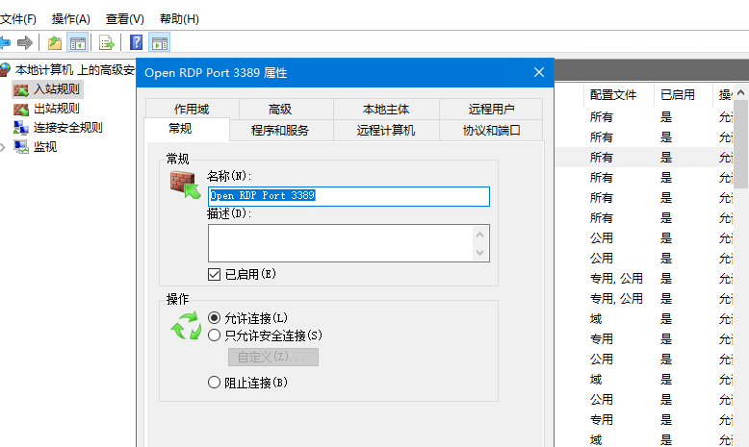

# 配置

## 3.1规则配置

打开D:\FirewallSetting\App_Data\ firewallRule.xml 文件配置

**例如**

<?xml version="1.0" encoding="utf-8" ?>

<root>

<rule name="远程桌面" ruleName="Open RDP Port 3389" rulePath=""

remotePorts="" localPorts="3389" direction="IN"/>

<rule direction="IN" localPorts="" remotePorts="" rulePath="D:\VisualSVN Server\bin\VisualSVNServer.exe" ruleName="VisualSVN Server (TCP-In)" name="SVN规则"/>

<rule name="MySQL" ruleName="Port 3306" rulePath=""

remotePorts="" localPorts="3306" direction="IN"/>

<rule name="MySQL.33060" ruleName="Port 33060" rulePath=""

remotePorts="" localPorts="33060" direction="IN"/>

<rule name="Redis" ruleName="Redis" rulePath=""

remotePorts="" localPorts="6379-6381" direction="IN"/>

<rule name="MongoDB" ruleName="MongoDB" rulePath=""

remotePorts="" localPorts="27017" direction="IN"/>

<rule name="Web服务" ruleName="Web" rulePath=""

remotePorts="" localPorts="80-90" direction="IN"/>

<rule name="MSSQL服务TCP" ruleName="MSSQL" rulePath=""

remotePorts="" localPorts="1433,1434,443,135,4022,5022,7022" direction="IN"/>

<rule name="MSSQL服务UDP" ruleName="MSSQL_UDP" rulePath=""

remotePorts="" localPorts="1434" direction="IN"/>

<rule name="PostgreSQL" ruleName="PostgreSQL" rulePath=""

remotePorts="" localPorts="5432" direction="IN"/>

</root>

name:服务名:显示在已加载规则处

ruleName:防火墙规则名

rulePath:如果规则是针对程序而不是端口时候，此处为该程序(选填)

remotePorts:远程端口(选填)

localPorts：本地监控端口(选填)

direction:出站规则还是入站规则



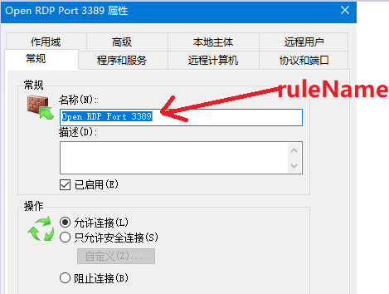

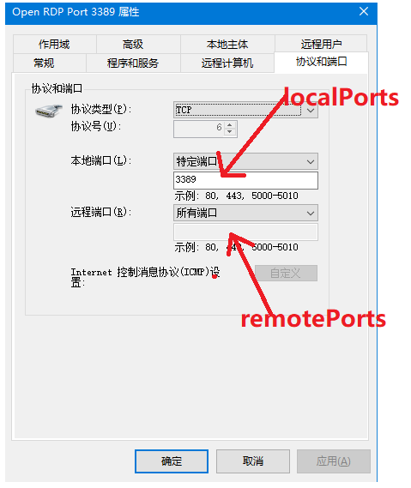

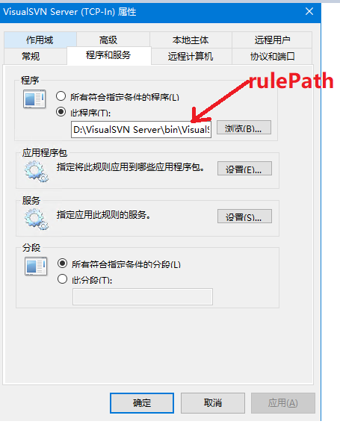

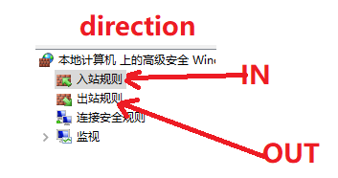

## 3.2主配置

打开**D:\FirewallSetting\FirewallSetting.exe.config**

<?xml version="1.0" encoding="utf-8" ?>

<configuration>

<appSettings>

<add key="Server.Name" value="Windows测试"/>

<add key="Server.URL" value="http://192.168.31.28:8789"/>

<add key="Server.Listen" value="http://+:8789/"/>

<add key="Server.AllowIP" value="192.168.31.25"/>

<add key="App.IPSet" value=" "/>

<!--默认添加的白名单IP,用,隔开-->

<add key="App.CacheType" value="redis"/>

<add key="App.Cache" value="server=39.108.125.58:6379;throw=0;database=3"/>

</appSettings>

</configuration>

Server.Name：服务器名，会显示在客户端的条目

Server.URL：客户机访问这个服务器时候使用的地址

Server.Listen：监听地址

Server.AllowIP：默认加到白名单的地址，用逗号(,)隔开

App.IPSet:生成的IP集的名字，不填则默认生成

App.CacheType:本项目使用的缓存(redis,web)，不填则使用内存

App.Cache：App.CacheType的连接字符串，App.CacheType为空或system时候此处留空

# 使用

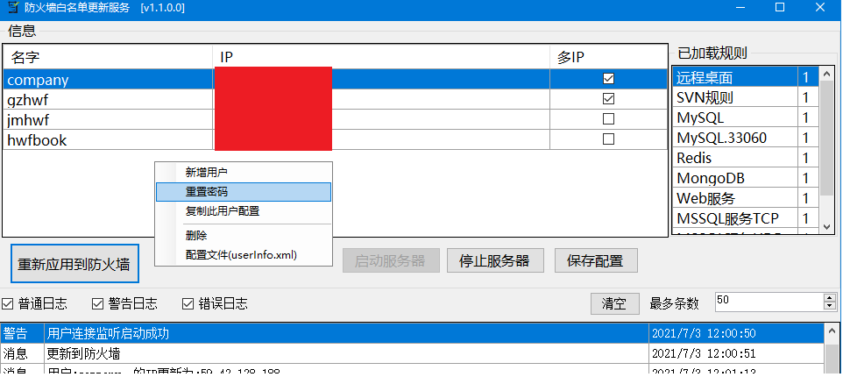

右击用户栏空白处

新增用户：新增一个用户

重置密码：重置用户安全码

复制此用户配置：把客户端配置的json复制到剪贴板

删除：删除此用户

配置文件(userinfo.xml):查看配置

重新应用到防火墙：刷新防火墙规则